Plans de gestion des sites LIFE Elia

UG:UM231 - Circuit: 380.19: pylône 159 au 165
Nom complet de l'UG: GRAMME/(ACHENE)(MAZURES F) 380KV LI

Action LIFE: Lisière restaurée : 7 polygone(s) (4.07 ha)
Autres actions LIFE sous cette/ces portée(s): Prairies maigres; Lisière; Verger; Mare

Commune(s): Beauraing

Triage(s) DNF concerné(s): Felenne

Gestionnaire (+ Propriétaire):

Gestionnaire (Propr.: Domaine De La Ville De Beauraing)
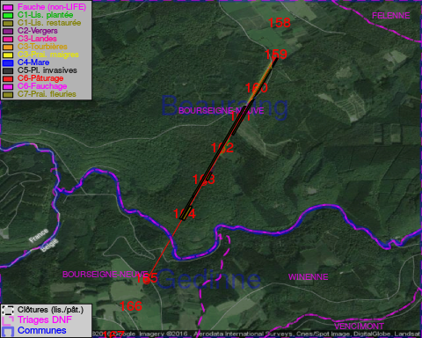

Objectif à long terme :

Lisière structurée stabilisée par sélection d'espèces arbustives

Tous les aménagements ont été terminés en January 2014

Détail par portée
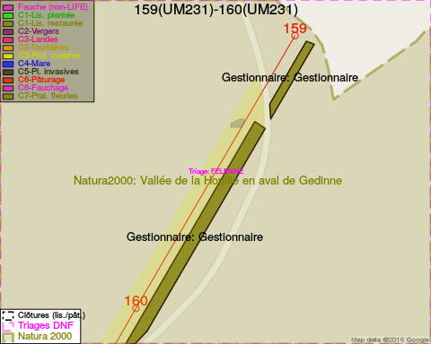
Adresse propriétaire:
- Domaine De La Ville De Beauraing : Pl De Seurre 3-Jul Beauraing
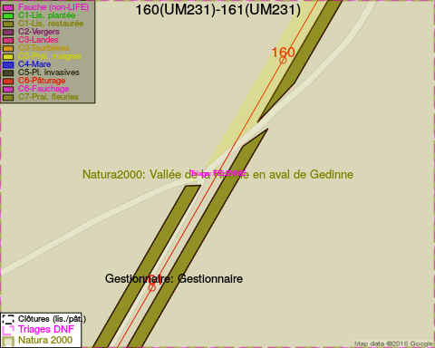
Adresse propriétaire:
- Domaine De La Ville De Beauraing : Pl De Seurre 3-Jul Beauraing
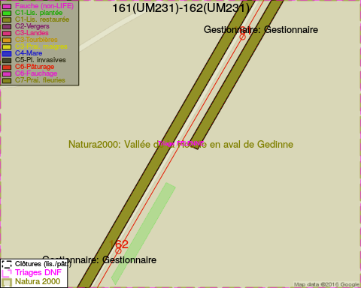
Adresse propriétaire:
- Domaine De La Ville De Beauraing : Pl De Seurre 3-Jul Beauraing
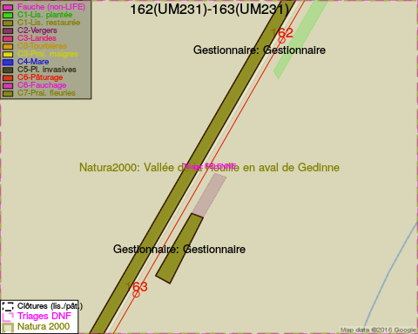
Adresse propriétaire:
- Domaine De La Ville De Beauraing : Pl De Seurre 3-Jul Beauraing
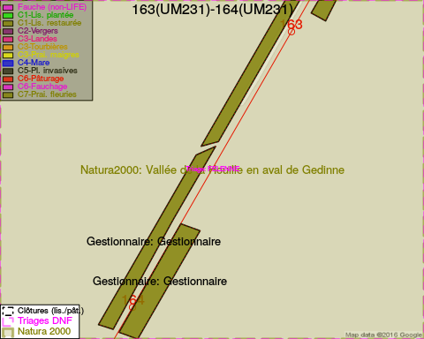
Adresse propriétaire:
- Domaine De La Ville De Beauraing : Pl De Seurre 3-Jul Beauraing
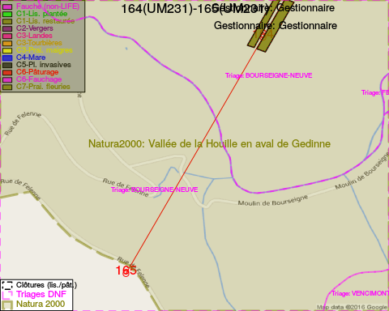
Adresse propriétaire:
- Domaine De La Ville De Beauraing : Pl De Seurre 3-Jul Beauraing

Document réalisé le 30/05/2016

